迭代III项目计划文档

1. 阶段目标

在第三次迭代中，我们需要完成以下任务

1. 根据迭代二功能实现情况，进一步确定迭代三功能，完善《需求规格说明书》。
2. 完善系统体系结构设计，改进《项目设计文档》
3. 将迭代二的功能转向web端
4. 在web端添加新的功能点
5. 设计针对迭代三的测试用例，包括单元测试和集成测试用例，并编写《测试文档》。
6. 完善项目需求相关文档并提交项目
7. 日程表
8. 项目日程表
9. 根据目前进展情况及迭代三的项目要求，得到以下日程表：

|  |  |  |  |  |
| --- | --- | --- | --- | --- |
| 编号 | 任务名称 | 工期/工作日 | 开始时间 | 结束时间 |
| 1 | 根据迭代二功能实现情况，进一步确定迭代三功能，完善《需求规格说明书》。 | 2 | 2016-05-04 | 2015-05-06 |
| 2 | 完善系统体系结构设计，改进《项目设计文档》 | 3 | 2016-05-07 | 2016-05-09 |
| 3 | 将迭代二的功能转向web端 | 12 | 2016-05-10 | 2016-05-21 |
| 4 | 在web端添加新的功能点 | 14 | 2016-05-21 | 2016-06-04 |
| 5 | 设计针对迭代三的测试用例，包括单元测试和集成测试用例，并编写《测试文档》。 | 3 | 2016-06-05 | 2016-06-07 |
| 6 | 完善项目需求相关文档并提交项目 | 3 | 2016-06-08 | 2016-06-10 |

1. 迭代二成本估计表

|  |  |  |
| --- | --- | --- |
| 任务ID | 成本预估/人日 | 实际执行情况/人日 |
| 1 | 8 |  |
| 2 | 12 |  |
| 3 | 36 |  |
| 4 | 56 |  |
| 5 | 6 |  |
| 6 | 12 |  |
| 总计 | 130 |  |

1. 迭代三循环网络图：

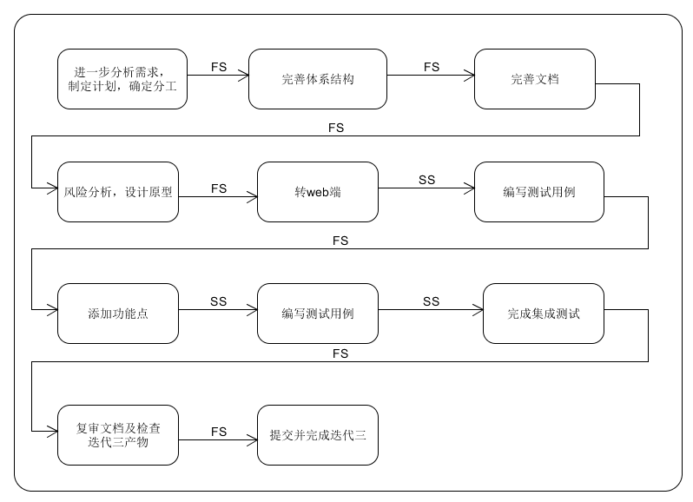

1. 资源日程表（任务日程表）

根据迭代一的工作时间（45天），安排个人的工作任务如下：

|  |  |  |  |  |  |  |
| --- | --- | --- | --- | --- | --- | --- |
| 人员 | Day 1~2 | Day 3~6 | Day 6~17 | Day 18~31 | Day 31~33 | Day 34~36 |
| 杨关 | 团队开会讨论迭代三功能点，确定需求，确定分工 | 团队开会讨论项目设计，确定体系结构，完善文档 | 将迭代二的产物转向web端 | Web端界面设计 | 完善servlet | 复审文档及迭代三产物，提交迭代三产物 |
| 王泽霖 |
| 熊凯奇 | 服务器端逻辑设计 | 编写单元测试和集成测试 |
| 杨华安 | 完善配置管理 | 管理配置文件 |

1. 里程碑及里程碑标志日期

里程碑1：体系结构确定

里程碑日期：2016年05月05日。

里程碑2：成功将迭代二产物转向web端

里程碑日期：2016年06月03日。

里程碑3：后期完善完成，系统满足交付要求。

里程碑日期：2015年06月09日。

1. 计划执行检查表

根据资源日程表的内容，制定如下执行检查表：

|  |  |  |  |  |  |  |
| --- | --- | --- | --- | --- | --- | --- |
| 人员 | Day 1~2 | Day 3~6 | Day 6~17 | Day 18~31 | Day 31~33 | Day 34~36 |
| 杨关 | 需求评估分析 | 确定体系结构 | 转web端 | 添加新功能点 | 完善web界面设计 | 复审文档及迭代三产物，提交迭代三产物 |
| 王泽霖 |
| 熊凯奇 | 编写测试用例及文档 |
| 杨华安 | 会议记录 | 会议记录 | 配置管理 | 配置管理 | 完善其他文档 |